
2019-2020学年九年级（上）期中物理试卷
一、单选题（本大题共8小题，每题3分，共24.0分）
1. 下列说法正确的是( )
A. 物体温度升高,内能一定增加 B. 物体吸收热量,温度一定升高
C. 物体温度升高,一定是吸收了热量 D. 物体内能增加,温度一定升高
2. 下列说法正确的是( )
A. 炽热的铁水具有内能,冰冷的铁块不具有内能
B. 汽油机工作时,在压缩冲程中内能转化为机械能
C. “尘土飞扬”是分子在做无规则运动
D. 汽车发动机用水作为冷却物质,是因为水的比热容较大
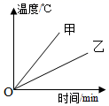
3. 用两个相同的加热器,分别对质量相等的甲、乙两种液体加热,其温度随时间变化的图象如图所示,由图象可知( )
A. 甲的比热容比乙大
B. 甲的比热容比乙小
C. 甲和乙的比热容相等
D. 开始加热时,甲和乙的比热容为零
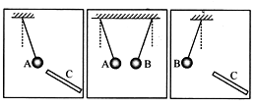
4. A,B是两个轻质泡沫小球,C是用毛皮摩擦过的橡胶棒,A,B,C三者之间相互作时场景如图所示,由此判断( )
A. 小球A带正电 B. 小球B带正电
C. 小球B可能不带电D. 小球A可能不带电
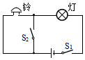
- 如图所示为一种声光报警器的电路图,闭合开关和后,会出现的现象是( )
A. 灯亮,铃响 B. 灯亮,铃不响 C. 灯不亮,铃响 D. 灯不亮,铃不响
6. 如图所示,下列电路中属于串联电路的是( )

A. 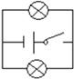 B. 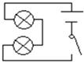
C. 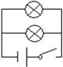 D. 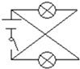
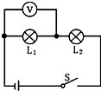
7. 如图所示,闭合开关S后,灯和都不亮,电压表有示数,则故障原因可能是( )
A. 灯短路B. 灯断路
C. 灯短路D. 灯断路
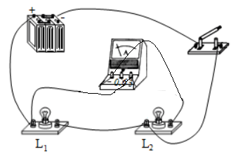
8. 如图所示的电路中,电流表测量的是( )
A. 通过灯的电流 B. 通过灯的电流
C. 通过灯和灯的电流D. 以上三种都有可能
二、填空题（本大题共10小题，共20.0分）
9. 中央电视台专题《舌尖上的中国》介绍了甘肃美食“牛肉拉面”。通常顾客只要在很远的地方就能闻到牛肉的香味,这是______现象；走进热腾腾的厨房,牛肉的香味更加浓郁,因为______越高,分子运动越剧烈。
10. 一台汽油机飞轮转速是2400r/min,则汽油机每秒钟对外做了______次功,在做功冲程中汽油机实现了内能转化为______能。
11. 我国照明电路的电压是______V.节能灯的电流约0.1A＝___________mA
- 下列物质：A铅笔芯,B玻璃,C铁,D植物油,E铜丝,F橡皮,这些物质中,属于导体的是____________填序号；属于绝缘体的是____________ （填序号）。
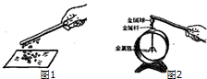
13. 10kg的酒精完全燃烧放出的热量是______J；冬天,天气寒冷,人们不断搓手取暖是用______方法改变物体的内能。酒精的热值q＝3×10⁷J/kg
14. 如图1演示的是__________现象。图2中验电器的金属箔片张开是因为它们带有同种电荷,要互相______。

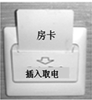
15. 现在许多宾馆都利用房卡取电,如图所示。只有把房卡插入槽中,房间内的用电器才能使用。房卡的作用相当于家庭电路中的______,房间里各用电器之间是______联的。

16, 如图所示电路中,：：2,则通过它们的电流之比是______,加在它们两端的电压之比是______。
17. 如图所示电路中,要使、串联,需要闭合的开关是______；如果要使灯和并联,则需要闭合开关是______。
18. 两定值电阻甲、乙中的电流与电压关系如图所示,甲的电阻为______；将甲和乙并联后接在电压为的电源两端,干路中的电流为______A。
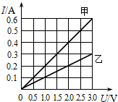
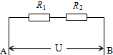
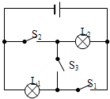

第16题第17题第18题

三、实验、探究题（本大题共4小题，共31分）

19. （9分，每小题3分，共9分）
如图所示电压表的示数是______V。
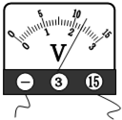

(2)在右侧虚框内画出图所示实物电路对应的电路图。

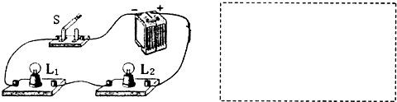

(3)根据电路图1连接实物图2电路：

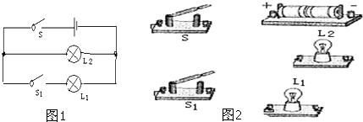
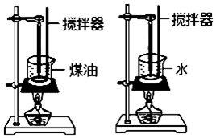
20. (8分)为了比较水和煤油的吸热能力,小丽同学用两个相同的装置做了如图所示的实验．
在两个相同的烧杯中应加入______ 相同、______ 相同的水和煤油；
实验中搅拌器的作用是：使液体______ ；选用相同酒精灯加热的目的是：使水和煤油在相同时间内___________________ 。（2分）
实验中发现水的温度比煤油的温度升高得______ 选填“快”或“慢”,这表明______ 吸热本领更强,因此,常用______ 来作为冷却剂．
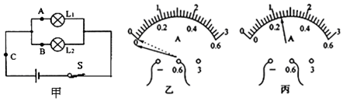
21. 在探究并联电路电流规律的实验中,如图甲是实验的电路图。

小红同学在连接电路时发现,刚接好最后一根导线,表的指针就发生了偏转,由此可知在连接电路时,他忘了______。
小明同学在测量A处的电流时,发现电流表的指针偏转如图乙所示,原因是__________________________；在排除故障后,电流表的示数如图丙所示,则电流表的示数为______A。
电流表的位置 | A | B | C
电流I/A | 0.16 | 0.24 | 0.40

同学们在解决了以上问题后,将电流表分别接入A、B、C三点处,闭合开关,测出了电流并记录在如下表格中。并立即得出了结论:________________________________(2分)
(4)请你指出他们实验中的不足是_____________________________________________,改进方法是_____________________________________。(3分)
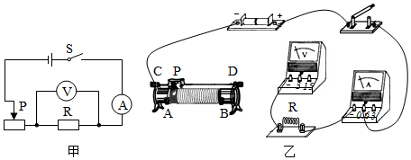
22. （7分）如图是小明同学探究“电流与电压关系”的电路图。
请按电路图将实物图连接完整要求滑片P向左滑时接入电阻变大。
小明连接电路时,开关应______,滑动变阻器的滑片P应放在最______选填“左”或“右”端。
闭合开关后小明发现,无论怎样移动滑动变阻器的滑片P,电流表指针几乎不动,电压表指针有示数且不变,原因可能是_______________________________________。(2分)
接着小明取来三只阻值分别、、的电阻,探究“电流与电阻关系”,他将电阻换成,移动滑动变阻器滑片P的目的是________________________________。(2分)
四、综合题（本大题共3小题，共25.0分）
23. （8分）某中学为学生供应开水,用锅炉将200kg的水从25℃加热到100℃，燃烧了6kg的无烟煤（水的比热容是4.2×10³J/(kg﹒℃)，无烟煤的热值是3.4×10⁷J/kg）
求：锅炉内200kg的水吸收的热量是多少焦耳？
(2)无烟煤完全燃烧放出的热量是多少焦耳？
此锅炉的效率是多少？

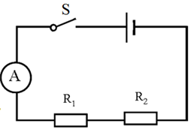
24.（8分）如图所示,电源电压,电阻,,当开关S闭合后。求：
电流表的示数。
两端的电压。
两端的电压。

25.（9分）在如图所示的电路,电源电压恒为30V,阻值为,同时闭合开关S和,电流表的示数为,
求：同时闭合开关S和时,,是______选填(“串联”,“并联”)
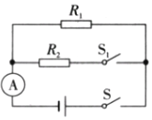
此时通过的电流大小。
定值电阻的阻值。

